Квест "Пригодницька математика"

Мета. Згуртувати учнівські колективи команд; створити умови для самореалізації та соціалізації; навчити дітей швидкому рахунку, дізнаватись цікаві факти, виховувати зацікавленість п'ятикласників математикою.

Правила гри

- Грають 2 команди по 6 чоловік.
- Кожна команда подає заявку на участь у грі, погоджується з правилами та забов'язується їх дотримуватись.
- Гра проходить у приміщенні школи за певним маршрутом для кожної команди.
- Гра триває 1 годину.
- Перемогу отримує та команда, яка найшвидше досягне фінішу.
- Завдання командам видаються в конвертах у пунктах маршруту.
- Мобільний телефон лише у капітана команди для екстреного зв'язку.
- Гра проводиться без підказок.
- Кожна команда має маршрутний лист у якому черговий пункту маршруту робить відмітки про виконання завдання.
- Кожний член команди повинен мати чистий листок паперу і ручку.

Хід гри

14.30 – збір команд у кабінеті №15, де отримають інструктаж.

15.35 – старт.

Гра починається у кабінеті №15 з представлення і привітання команд (кожна команда має назву, емблему і девіз)

Команда "Розумники" Команда "Кмітливі"

Девіз: Щоб помилок уникати, Девіз: Кмітливість і старанність
Треба розум розвивати, Ми будем розвивати.
Гостре око, слух, терпіння, І максимум сміливості
І тоді прийде уміння. Ми будем проявляти.
І про нас уже вкінці
Усі скажуть – МОЛОДЦІ!

Кожна команда отримує загадку, яка вкаже шлях до першого пункту. На кожному пункті є ведучий вчитель або учень 11 класу які керують грою і надають потрібні консультації.

Маршрут команди №1

Кабінет
трудового
навчання
СТАРТ
Кабінет
№15
Кабінет
математики

Бібліотека

Кабінет
директора

Актовий
зал
Спортзал

Кабінет
інформатики

Маршрут команди №2

СТАРТ
Кабінет
№15

Кабінет
інформатики

Кабінет
директора

Кабінет
трудового
навчання

Спортзал

Бібліотека
Актовий
зал

Кабінет
математики

Завдання. СТАРТ

1. Конверт з першим завданням одержите, коли розгадаєте загадку:
По цій книзі ви рішаєте завдання домашні,
Вона така, як підручник, а зветься…(Розв'язник).
(Ви у ньому і знайдіть потрібне завдання).

Розв'язати задачу
Донька на 4 роки молодша від сина і в 4 рази молодша від мами, а син у 4 рази молодший від батька. Скільки років кожному, якщо їм усім разом 100 років?
(За правильну відповідь - 5 балів)

2. Конверт із завданням №2 одержите після того як розгадаєте наступну загадку:
Там пошиєш і пов'яжеш,
Бутерброд намажеш,
Ковбасочку покладеш
І до рота понесеш.
(У кладовці на поличці конверт білий примостився і чекати вже втомився)
Розгадайте ребуси:

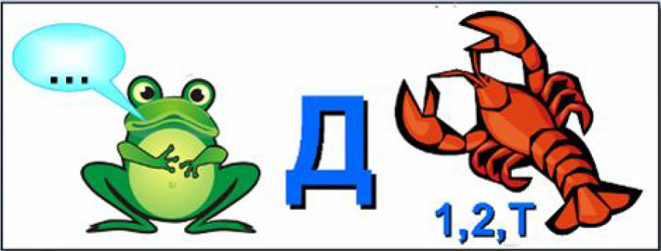

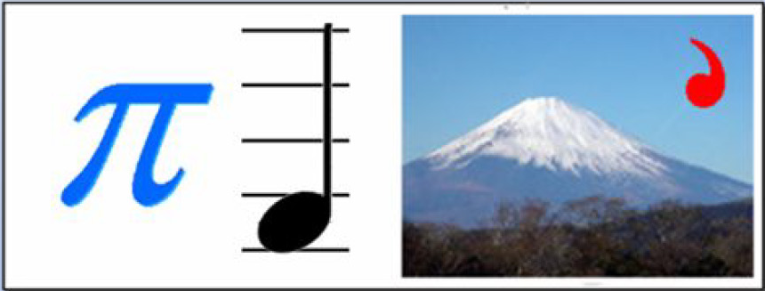

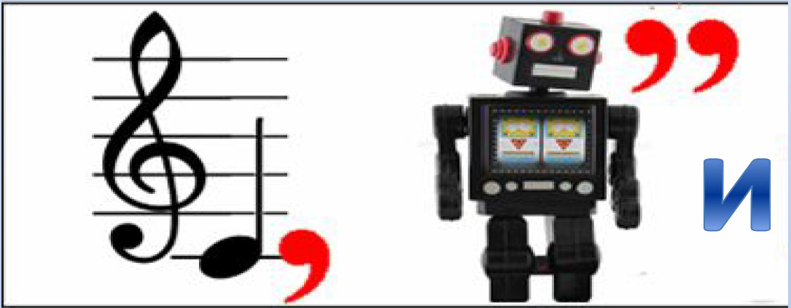

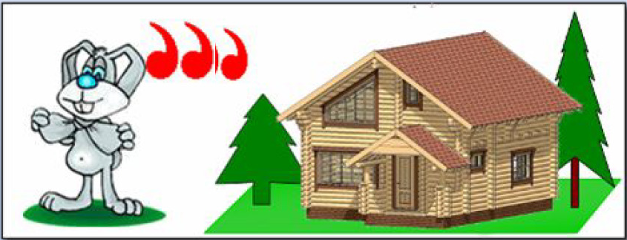

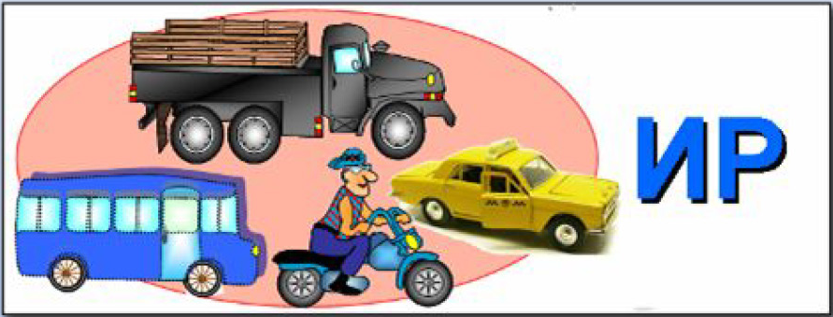

(За правильну відповідь 10 балів)

3. Конверт із завданням №3 одержите там де:
Дискотеки там проходять весело, цікаво,
А на сцені під стільцем завдання чекає.

Знайдіть значення фігур
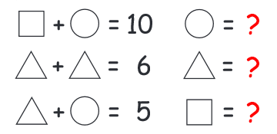

(За правильну відповідь 5 балів)

4. Конверт із завданням №4 отримаєте після того як розгадаєте загадку:
А, Б, В, Г, Д і кома –
Всім мабуть уже відома
Така клавішна структура
Звісно ж це…(Клавіатура)
(Під нею є завдання "Поміркуй")

Розділити 10 апельсинів порівну між 12-ма особами, при умові, що різати кожний апельсин можна не більш як на 3 рівні частини.

(Завдання оцінюється в 6 балів)

5. Конверт із завданням №5 одержите там де:
Фізкультура там у вас.
На уроці цілий клас.
Там скакали, з м’ячем грали.
Кльово всі ви розім’ялись.
В роздягальні, в куті лівім
Під матрацом він лежить.

Розв’язати кросворди
- Одиниця виміру площі.
- Прямокутник, у якого всі сторони рівні.
- Інколи при діленні залишається…
- Має три кути і три сторони.
- Прямокутний паралелепіпед, у якого усі ребра рівні.
- Його утворюють промені.
- Воно є в людини і в прямокутного паралелепіпеда.
- Ділить кут навпіл.
- Буквений вираз, що передає відношення між величинами
- Його сусіди: від’ємник та різниця.
- Ми отримаємо її, якщо додамо два числа.
- Одиниця виміру кутів.
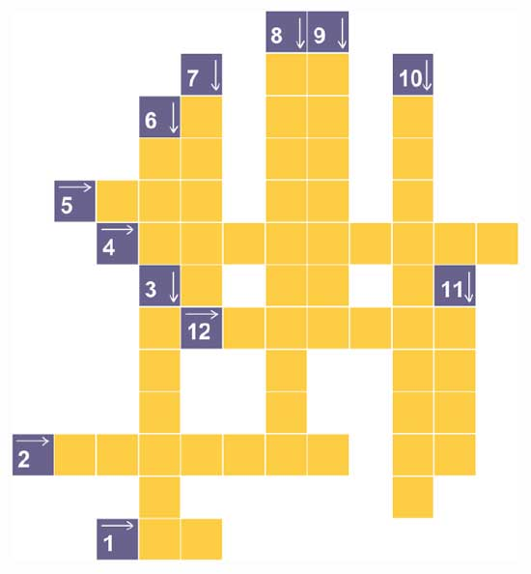
(Завдання оцінюється в 5 балів)

6. На розмову тет-а-тет
Вимкнувши селектор
Запрошує в кабінет
Вас усіх…(Директор)
В кабінет скоріш біжіть
І конверт №6,
Із завданням там знайдіть.

АНАГРАМИ
Перестав букви в словах і отримай математичні терміни
НЕДІЛЕ
АТДРАВК
ЛОКО
НОКДАДО
РИСЕКБІСТА
МЕТРГЕОІЯ
(За виконане завдання 5 балів)

7. Конверт №7 із завданнями одержите коли відгадаєте де він знаходиться.
Всім про все вона розкаже,
Всім малюнки теж покаже,
Усіх розуму навчить,
Хоч сама завжди мовчить.(Книга)
Стелаж справа, конверт зліва і завдання вам підсилу
Скільки вони важать разом?
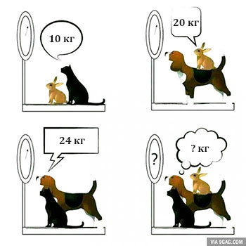
Для команди №2 конверти із завданнями будуть пронумеровані згідно їх маршруту.

ФІНІШ:
Підводимо підсумки квеста, всі учасники отримують призи.

